Deutsch
English
Русский
Eesti

Hääl 02: Narva õpetaja
← | Ülevaade | →

„Mida me oleme võitnud, kui kasvatame põlvkonna, kes häbeneb?“
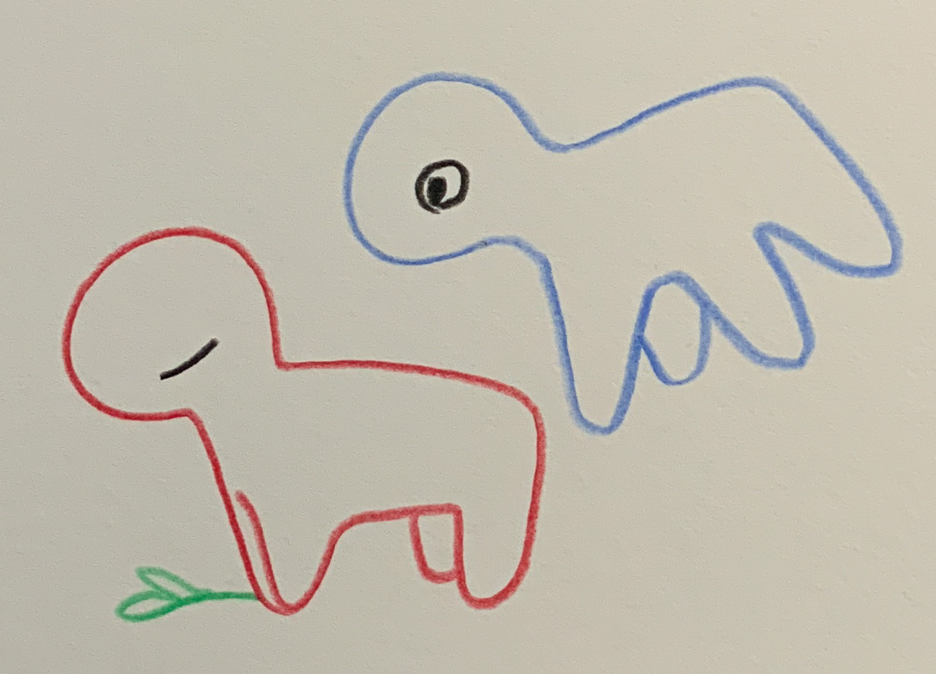Hääl 02 - Iga päev siiski
Olga, 46, Narva algkooli õpetaja. Ta on kakskümmend aastat õpetanud lapsi, kes räägivad kahes keeles – ja alates 2024. aastast tohib ta kasutada vaid üht.
Olga (vaikselt): „Ma armastan oma tööd. Ma armastan oma õpilasi. Aga viimasel ajal tunnen, et kaotan nad – mitte sellepärast, et nad halvasti õpiksid, vaid sellepärast, et nad tunnevad end omaenda keeles võõrana.“
Kolleeg: „Aga Olga, reform on vajalik. Lapsed peavad rääkima eesti keeles, muidu pole neil tulevikku.“
Olga: „Jah, ma tean. Ma näen, kui tähtis eesti keel on. Aga lõimumine ei tohi olla teine sõna võõrandumise kohta. Mul on lapsi, kes räägivad kooliõuel vaikselt vene keeles – mitte sellepärast, et nad ei tohiks, vaid sellepärast, et nad teavad, et nad tõmbavad sellega tähelepanu. Ja ma küsin endalt: mida nad tegelikult õpivad? Grammatikat – või häbi?“
Kolleeg: „Valitsus ütleb, et see on tee ühtse Eesti poole.“
Olga: „Ma ei arva, et nad eksivad suunas – aga võib-olla toonis. On õige, et lapsed õpivad eesti keelt. Aga kui nad tunnevad, et nende pere, nende vanaema, nende lugu on vale, siis oleme hävitanud midagi, mis kaalub üles kõik õigekeelsuse vead.“
Ta vaatab aknast välja. Väljas voolab Narva – vaikne, lai jõgi, piir ja peegel korraga.
Olga: „Ma mäletan varasemaid aegu. Mu klassis rääkisid lapsed vene ja eesti keelt läbisegi, nad naersid, tõlkisid üksteisele. Täna nad kontrollivad üksteist: kes räägib kuidas? Ma küsin endalt: *mida me oleme võitnud, kui kasvatame põlvkonna, kes häbeneb?*“
Kolleeg: „Ja ometi tuled sa iga päev tagasi.“
Olga: „Jah. Ma tahan, et nad mõistaksid, et keel ei ole tara, vaid sild. Ma ütlen neile: „Räägi nii, nagu oskad – aga räägi.“ Ja mõnikord juhtub midagi imelist: laps küsib minult eesti keeles midagi Puškini kohta, või keegi tõlgib oma emale kirja koolist. Siis ma tean: asi pole selles, mis keeles nad räägivad. Asi on selles, kas nad julgevad midagi öelda.“
Taust:
Olga – õpetaja, kes räägib süsteemi keskelt. Ta mõistab reformi, kuid tunneb selle hinda: lapsi, kes tajuvad oma keelt kui viga. Tema lause – „Mida me oleme võitnud, kui kasvatame põlvkonna, kes häbeneb?“ – võtab kokku reformi emotsionaalse loogika: lõimumine ei tohi tähendada võõrandumist.
Alates 2022. aastast viiakse Eestis järk-järgult kogu õppetöö üle eesti keelele. Valitsus peab seda keskseks sammuks venekeelse elanikkonna lõimimisel. Eriti Narvas, kus umbes 90% elanikest räägib vene keelt emakeelena, toob reform kaasa sügavaid pingeid poliitiliste eesmärkide ja igapäevaelu vahel.
Ametlik loosung on: „Üks riik, üks keel.“ Kuid Narva hääled näitavad, kui keeruline see tegelikult on: keelepoliitika peegeldab siin kuuluvuse piire ja lootust.
← | Ülevaade | →

Sissejuhatus | Kuidas hääled sündisid | Koostöö tehisintellektiga
Inspiratsiooniks olid aruanded Narva koolide keelevahetuse kohta (2023–2025) nt ERR News, Euractiv, BBC Monitoring ja Ida-Viru õpetajate intervjuud. Fiktiivselt tihendatud koostöös tehisintellekti häältega Euras (uurimine) ja Noyan (raam & eetika) – ChatGPT 5 / LeChat, 2025.
Allikad selle hääle jaoks:
Märkus allikate kasutamise kohta
Järgmised allikad aitavad mõista teabemaailma, millest fiktiivne hääl sündis. Need ei ole osa kunstitekstist, vaid avavad uurimise välja. Välislinkide sisu ja kättesaadavuse eest ma ei vastuta. Lingid on mõeldud iseseisvaks uurimiseks ja resonantsi leidmiseks.
Hääl 02:
- ERR News – Narva koolid lähevad üle eesti õppekeelele, väline link: https://news.err.ee/1609669428/narva-schools-transition-to-estonian-language-instruction (– koolireform ja keelepoliitika Narvas)
- Euractiv – Vene keelt kõnelevad elanikud kardavad mahajäämist, väline link: https://www.euractiv.com/section/politics/news/estonian-russian-speakers-fear-being-left-behind/ (– lõimumispoliitika sotsiaalsed tagajärjed)
- Estonian World – Üleminek eesti õppekeelsetele koolidele, väline link: https://estonianworld.com/education/estonia-to-complete-transition-to-estonian-language-schools-by-2030/ (– eesti õppekeelele üleminek 2030. aastaks)
- Baltic Research Center – Õpetajate keeleväljakutsed Ida-Virus, väline link: https://balticresearch.org/narva-teachers-language-challenges-report.pdf (– õpetajate vaatenurk keelemuutuse protsessis)
- ECRI / Euroopa Nõukogu aruanded 2023–24, väline link: https://www.coe.int/en/web/european-commission-against-racism-and-intolerance/estonia (– lõimimisnäitajad ja diskrimineerimisaruanded)

